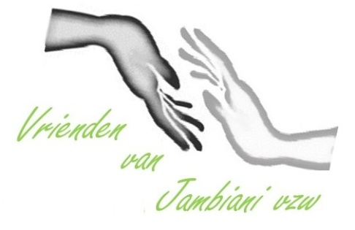Ondernemingsnummer 0631 867 106 ZANZIBARNIEUWSBRIEF - april 2019
..................................................................................................................................................................................
Achtbare Zanzibarfan
De missie Zanzibar van half januari tot half maart dit jaar is afgelopen. Fysiek een beetje uitgeteld, mogen wij toch met de nodige voldoening terugblikken op enkele stappen voorwaarts, die wij samen met de plaatselijke gemeenschappen hebben kunnen zetten. Pandu, de plaatselijke “voorzitter” van onze vzw, heeft alweer zijn best gedaan om de massa hulpgoederen in december in te klaren, te transporteren naar JAMBIANI PRIMARY SCHOOL, en alles aldaar te stockeren in het beveiligde ICT-lokaal. Een behoorlijk deel van die 122 boxen had hij al verdeeld, toen ik er half januari arriveerde. Begunstigden zijn: scholen in het Zuid-District van Zanzibar, de twee kliniekjes van Jambiani, drie landbouwcoöperatieven in de omliggende dorpen, de jeugdorganisatie MVK in Jambiani, en mijn vriend MWAMU, de man, bedreven in het oplossen van computerproblemen in de diverse scholen.
Bij aankomst in januari zijn we onmiddellijk in gang geschoten voor de aanpak van de beide nieuwe bouwprojecten:
1 Het wetenschapslab in het Teacher Centre Kitogani van het Zuid-District in Zanzibar, waar leerkrachten uit het district voortaan didactische opleiding zullen krijgen in een aangepast lokaal, rond wetenschappen en informatica:
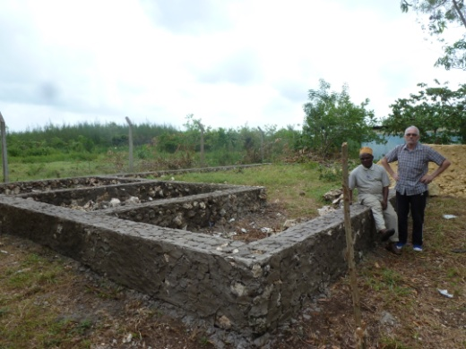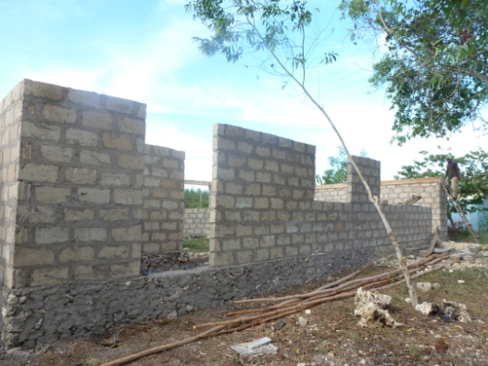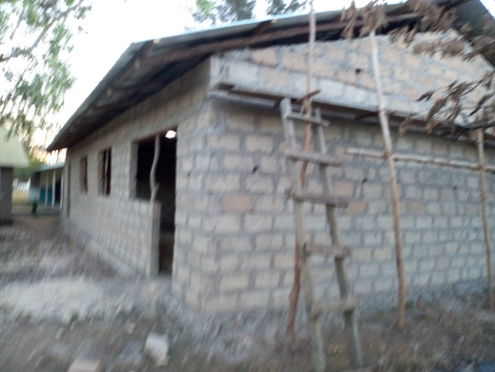
De bouw kostte totnogtoe 4600 euro. Volgend jaar gaan we verder ondersteunen, via de inrichting van dit lab.
2 De start voor de bouw van een ruime conferentiehall in onze secundaire school in Jambiani zelf:
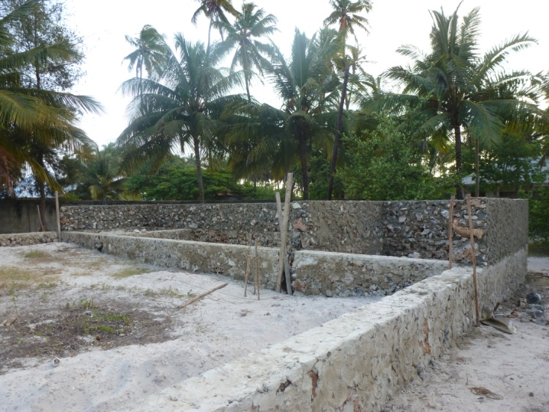 Deze bouw kostte totnogtoe 6600 euro. Later zal de hall ook openge-steld worden voor dorpsevenementen, waarbij de bouwkosten via die verhuring enigszins kunnen gerecupereerd worden.
***************** POL AMEYE – WATERSTRAAT 27 – 3360 BIERBEEK – 016 463461 ********************
Rekening vzw: BE50 7360 1443 8718 - Een gift vanaf 40 euro is fiscaal aftrekbaar.
* Ook de andere scholen in het Zuid-District kwamen aan bod: kleuterscholen kregen hun pakket didactisch materiaal; lagere en secundaire scholen voorzagen wij van lesmateriaal (ICT-materiaal, schriften, balpennen, ...) en ook kledij (schoenen vooral; een bijzondere dank hiervoor gaat naar Schoenen CARMI, Korbeek-Lo, en Schoenen SOPHIA, Opvelp). De instellingen voor lerarenopleiding kregen ook aanvullend didactisch gerief (vooral ICT-materiaal, voornamelijk geleverd door het Heilig Hartinstituut te Heverlee).
...................................................................................................................................................................................................
* De oude kliniek in JAMBIANI kreeg verscheidene boxen medisch materiaal en medicatie. Zoöok het nieuwe kliniekje in aanbouw, van dr HAMZA, dat wij tevens financieel ondersteunden voor de inrichting:
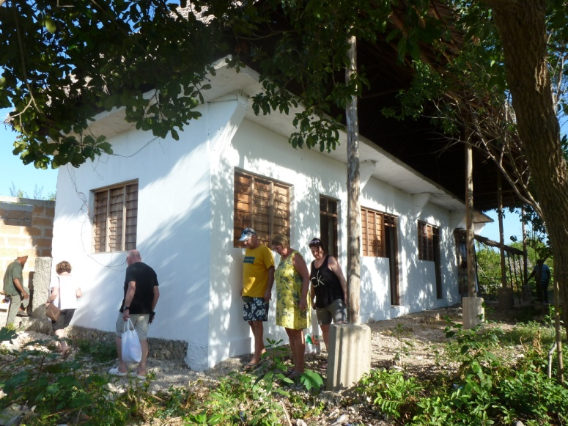 Vanaf eind dit jaar wordt dit kliniekje (hopelijk) erkend.
...................................................................................................................................................................................................
* Verder blijven wij voeling onderhouden met de overheid in de onderwijswereld via onze vaste contacten met het ministerie van Onderwijs in STONE TOWN, en met de districtsverantwoordelijke Onderwijs, in KITOGANI. Zij worden geïnformeerd en geraadpleegd rond onze schenkingen en investeringen.
...................................................................................................................................................................................................
* Wat de landbouw betreft, onderhouden wij ook de nodige relaties: het is fijn van die jonge gedreven gemeenschappen een hart onder de riem te steken, via motiverende bezoeken, geschenken en investeringen: zo bouwden vb. wij dit jaar een waterreservoir voor de landbouwcoöperatieve TUSITEGEANE, in KIZIMKAZI:
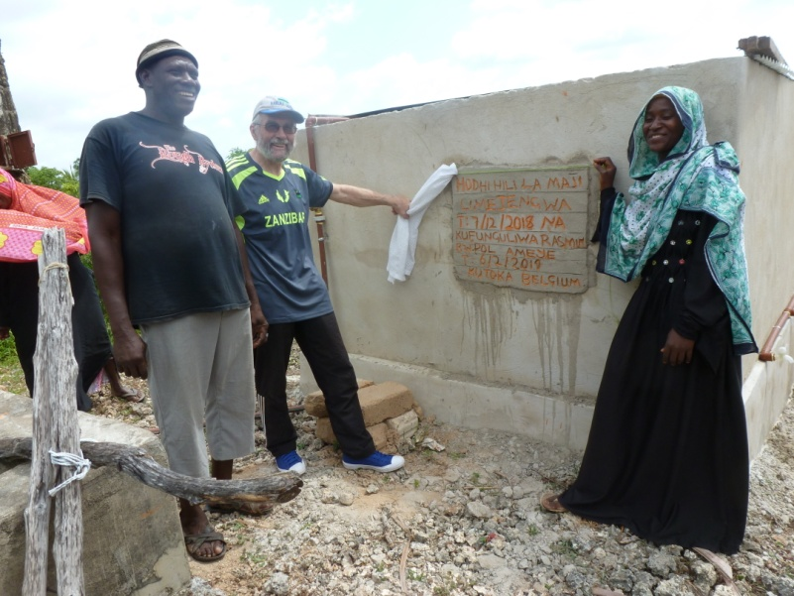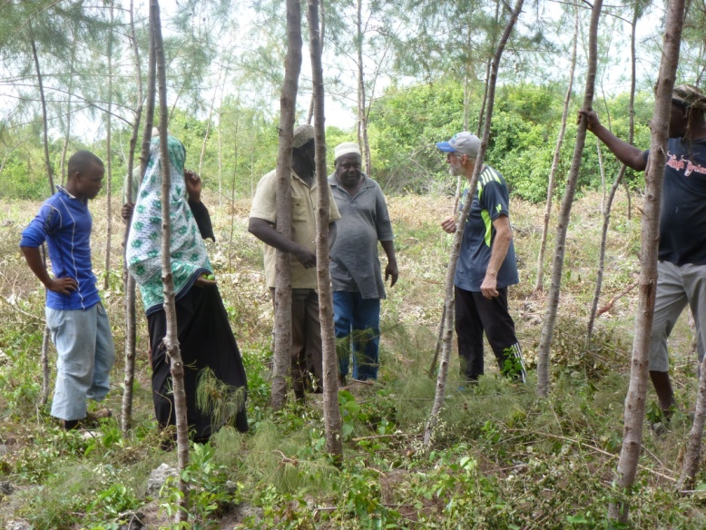
......................................................................................................................................................................................................
* Verder ondersteunden wij ook een aantal kleine coöperatieven: de jeugdorganisatie MVK en enkele microsociale projecten. * Noteer alvast de volgende datum: ZATERDAG 28 SEPTEMBER: KAASENWIJNBENEFIET in de Parochiezaal van Bierbeek.
Enne ... ook dit jaar mogen wij fiscale attesten uitreiken (voor giften vanaf 40 euro). Tot ons volgend contact!
************************************************************************ pol_ameye@hotmail.com ******

